Interparliamentary conferences
Dutch EU Presidency 2016
Aan de staatssecretaris van Veiligheid en Justitie
Plaats en datum: | Den Haag, 12 februari 2016
Betreft: | Uitnodiging openingswoord migratiesessie tijdens interparlementaire conferentie mensenhandel 14 maart 2016
Ons kenmerk: | 2016Z03152/2016D06317
Geachte heer Dijkhoff,
Zoals u weet bekleedt Nederland van januari tot en met juni 2016 het roulerend voorzitterschap van de Raad van de Europese Unie. Naast de regering spelen ook de Staten-Generaal tijdens het EU-voorzitterschap een grote rol. In dat kader organiseren de Staten-Generaal zes interparlementaire conferenties.
Op 13 en 14 maart vindt de interparlementaire conferentie over mensenhandel in relatie tot het internet plaats. Deze conferentie wordt georganiseerd voor de commissievoorzitters van de betrokken commissies van de nationale parlementen en van het Europees Parlement. Onderdeel van deze conferentie is een sessie over migratie. Wij willen u namens de politieke voorbereidingsgroep mensenhandel graag uitnodigen een openingswoord te verzorgen tijdens deze migratiesessie. Wij zouden uw bereidheid daartoe zeer op prijs stellen.
Deze sessie vindt plaats op maandag 14 maart van 14.15 tot 17.00 en is opgedeeld in twee blokken, te weten een blok met introducties en een blok met een paneldiscussie. Graag nodigen wij u uit tijdens het eerste blok van deze sessie, die duurt van 14.15 tot 15.15 uur, een openingswoord te verzorgen.
Na het openingswoord volgen enkele introducties door panelleden. Daarvoor wordt een bijdrage gevraagd van de Europese Commissie, het European Asylum Support Office, UNHCR, Frontex en de wetenschap. Na een koffiepauze volgt een paneldiscussie tussen de panelleden en de deelnemers aan de migratiesessie.
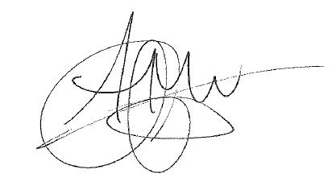
Voor meer informatie over de migratiesessie tijdens de mensenhandel conferentie verwijzen wij u of uw medewerkers door naar de griffier van deze migratiesessie, mw. Brechje Hessing-Puts via parleu2016@staten-generaal.nl of 070 – 318 3361.
Hoogachtend,

Arda Gerkens Marith Volp
Co-voorzitter van de Politieke Co-voorzitter van de Politieke
voorbereidingsgroep mensenhandel voorbereidingsgroep mensenhandel

